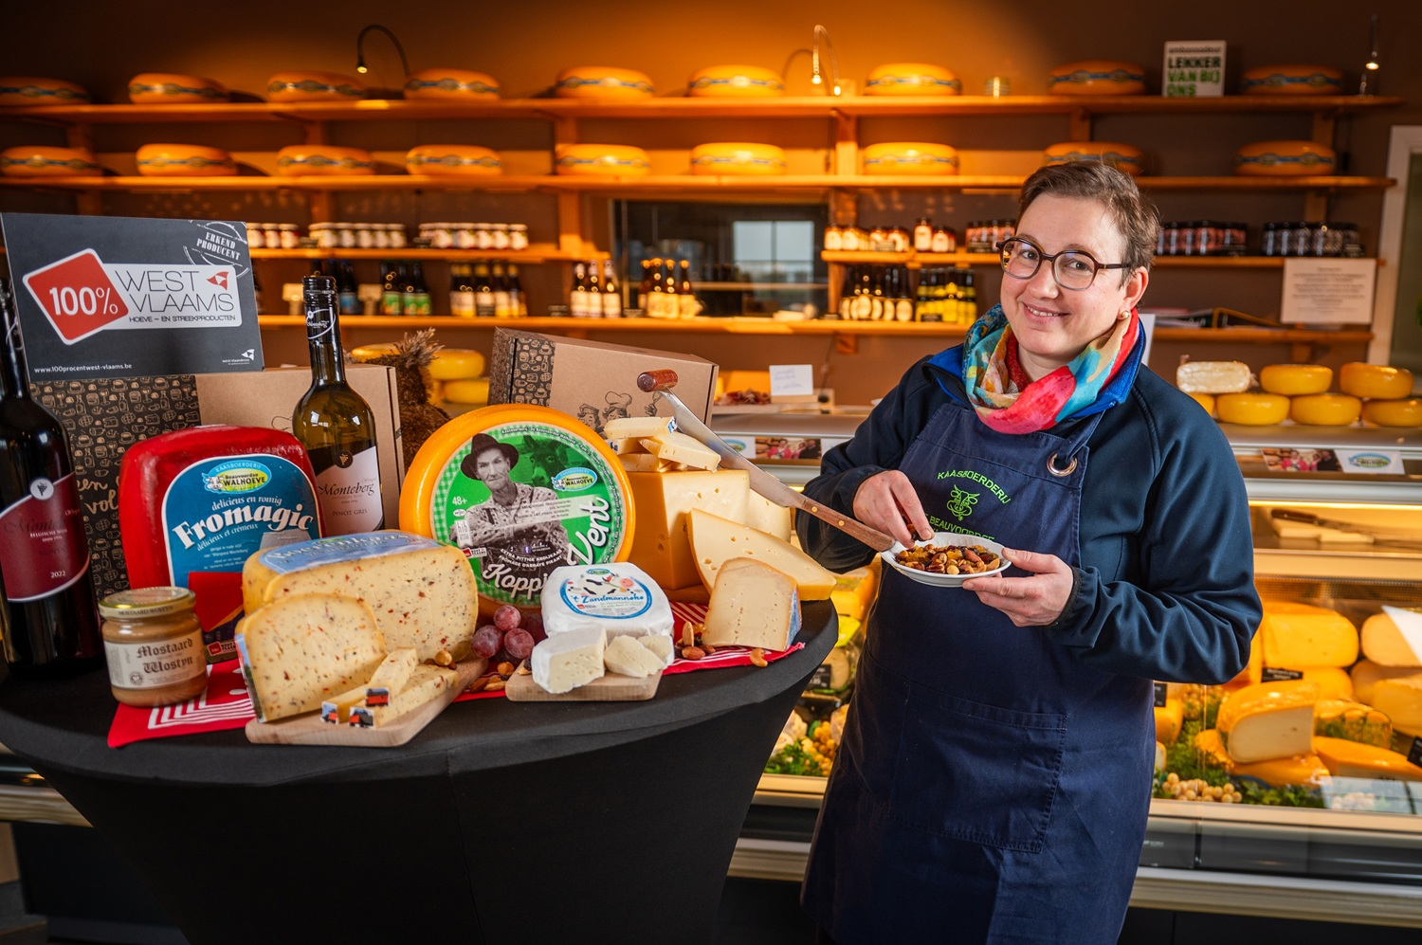
Welkom!
Welkom bij De Beauvoordse Walhoeve, waar wij vanuit het hart van het Veurnse platteland elke dag
met passie en gedrevenheid werken aan onze kaas-, melk- en zuivelproducten.
Ambacht, kwaliteit en eerlijkheid vormen de basis van ons assortiment, speciaal voor professionals die
hun klanten iets bijzonders willen bieden.
Laat u verrassen door de pure smaken en ontdek hoe ons ruimer gamma perfect aansluit bij uw
winkel of horecazaak.
Wij nodigen u uit om te proeven, te beleven en nieuwe mogelijkheden te ontdekken voor uw aanbod.
Hartelijke groet,
Lyn
De Beauvoordse Walhoeve, gespecialiseerd in een groots streekkaasassortiment, zuivel- en melkartikelen.
De hoeve is gelegen in Beauvoorde, in het hart van Veurne-Ambacht, langs de Lo-vaart.
In 1986 startten vader José en moeder Anne-Marie met het maken van klassieke hoevezuivel.
Drie jaar later, in 1989, zag hun eerste kaasje het levenslicht; ’t Zandeke. Een jong, smeuïg rond bolleke, genoemd naar het gehucht waar de boerderij gevestigd is.
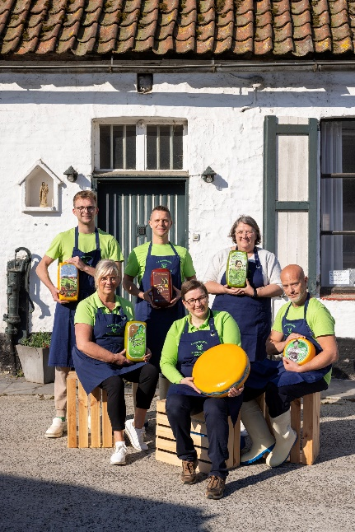
Op heden wordt dit populaire ‘Primeur’- kaasje nog steeds verkocht.
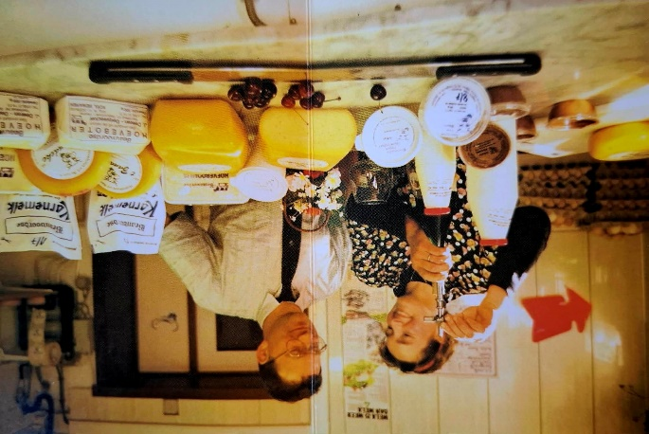
‘Samen met mijn team verzorg ik dagelijks het ruim assortiment en
daar ben ik uiterst trots op!’, aldus Lyn.
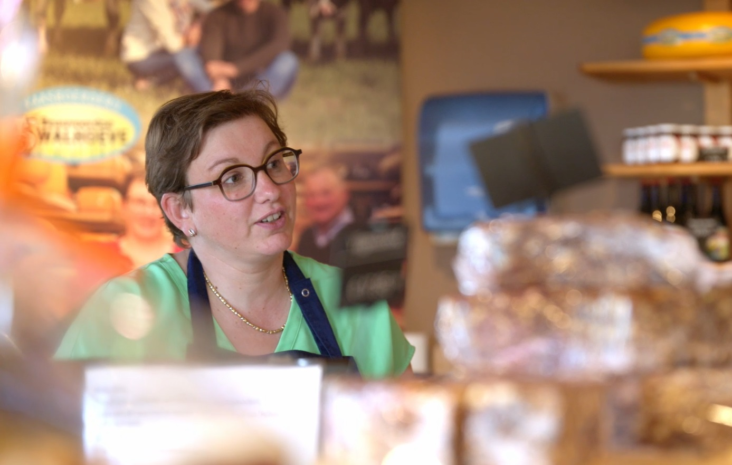
Bij De Beauvoordse Walhoeve draait alles om vakmanschap, duurzaamheid en passie.
De boerderij is volledig zelfvoorzienend dankzij de 240 zwartbont-Holstein melkkoeien en het
bijhorende jongvee.
Hun voeding bestaat uitsluitend uit eigen geteelde gewassen, zorgvuldig verbouwd op de boerderij zelf.
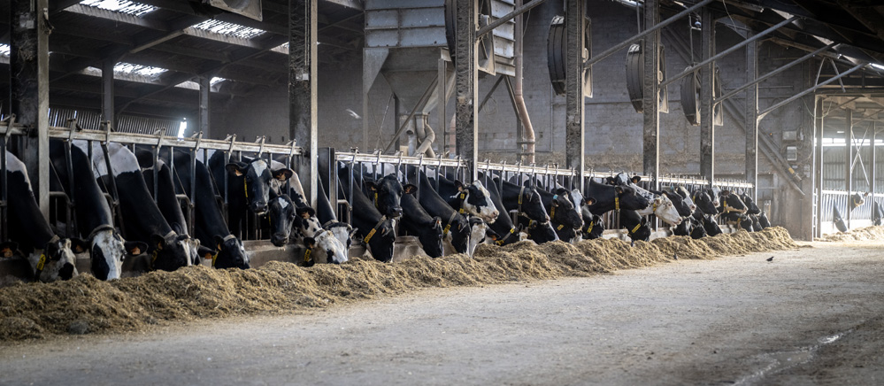
Deze belangrijke grondstoffen worden met kennis en toewijding geproduceerd onder het waakzame
oog van Lyns broer Jan en zijn vrouw Jasmine.
Van het veld tot in het eindproduct wordt elk detail opgevolgd met respect voor dier, natuur en kwaliteit.
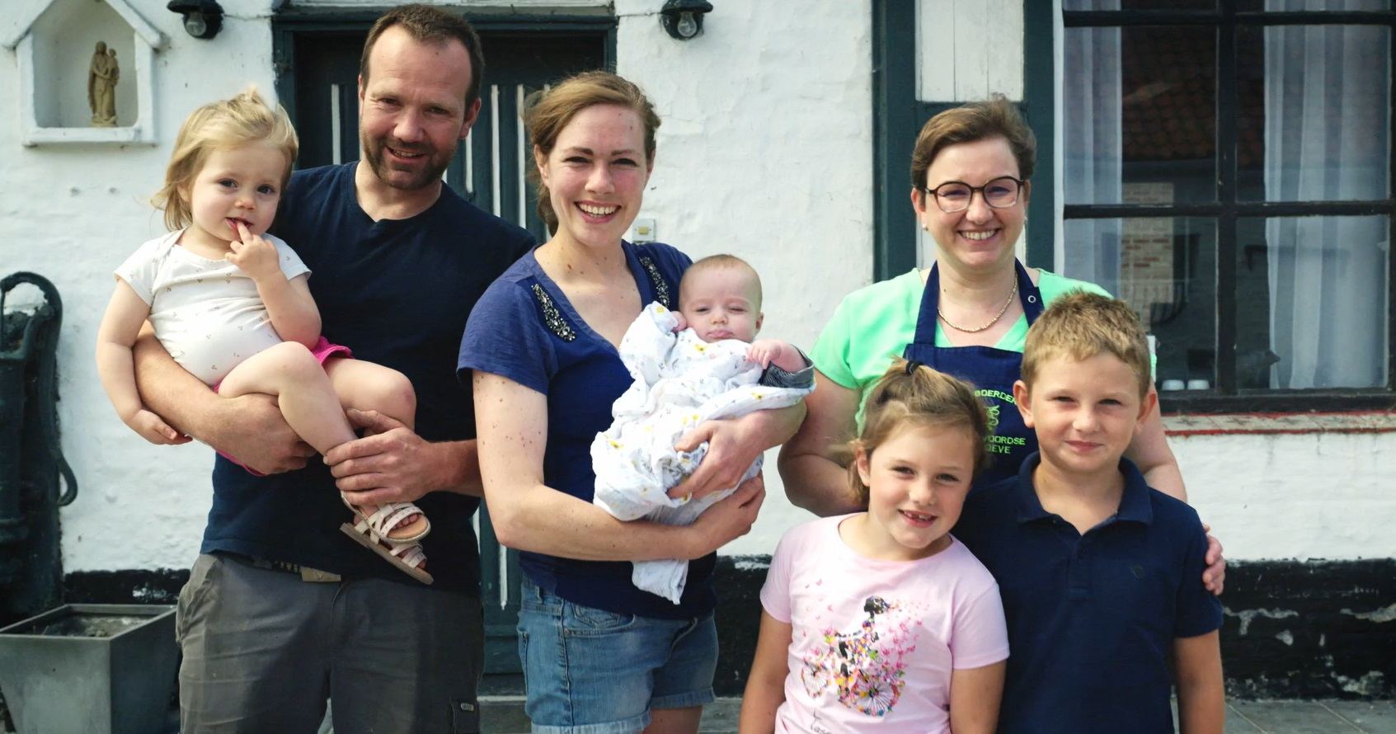
Alle zuivelproducten worden met liefde en passie bereid in een professioneel ingerichte verwerkingsruimte, waar het ambachtelijke productieproces centraal staat.
Kwaliteit is en blijft daarbij de grootste troef, proef de passie voor gezonde voeding!
Yoghurt
Yoghurt assortiment:

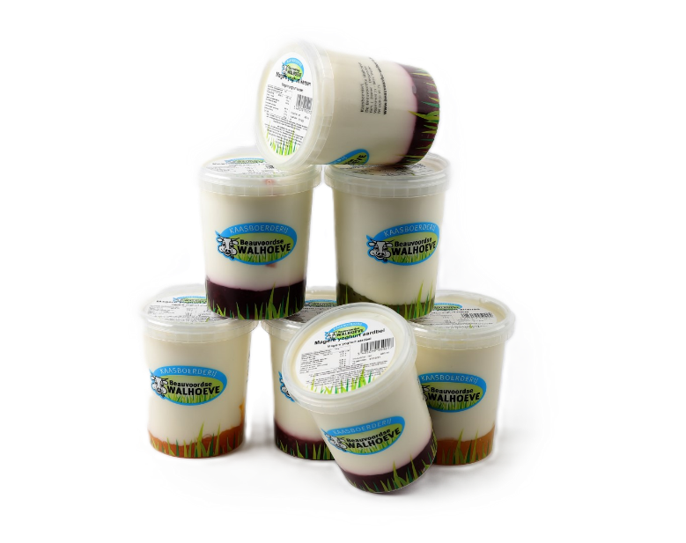

Magere yoghurt natuur
165 ml – 500 gr – emmers
Volle yoghurt natuur
165 ml – 500 gr – emmers
Magere yoghurt fruit
165 ml – 450 ml
Aardbei, Ananas, Appel/Kiwi, Exotisch fruit, Frambozen, Kersen,
Sinaasappel, Vanille, 4-vruchten, Abrikozen
Drinkyoghurt
330 ml
Boomgaardvruchten, Frambozen

Platte Kazen
Platte Kaas assortiment:
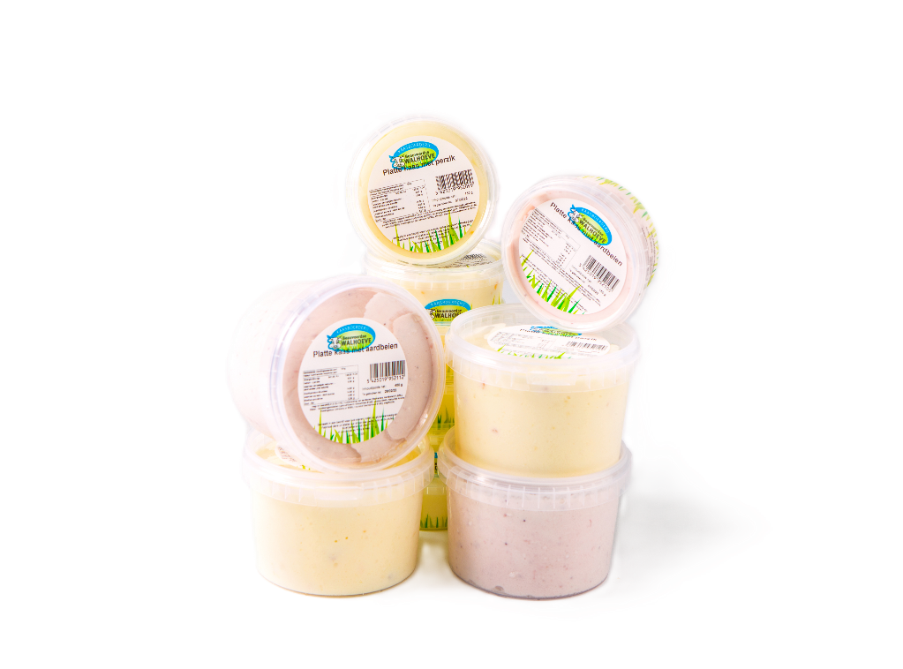

Magere Platte kaas
150 g – 500 g – emmers
Volle Platte kaas
150 g – 500 g
Platte kaas met aardbei en perzik
150 g – 450 g
Platte kaas met 4 vruchten en granola
240 g
Verse kruidenkaas
105 g

Melkproducten
Melk assortiment & boter:
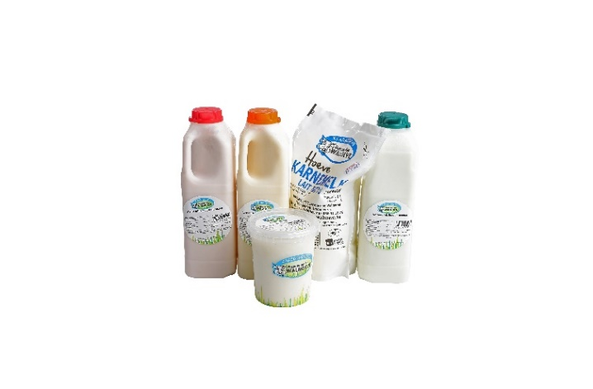
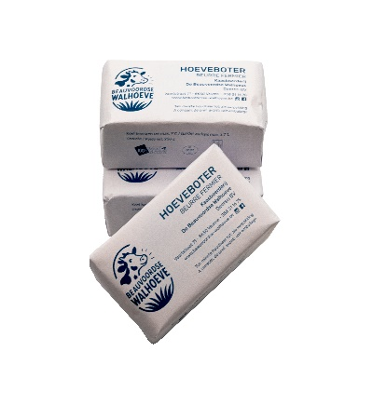

Karnemelk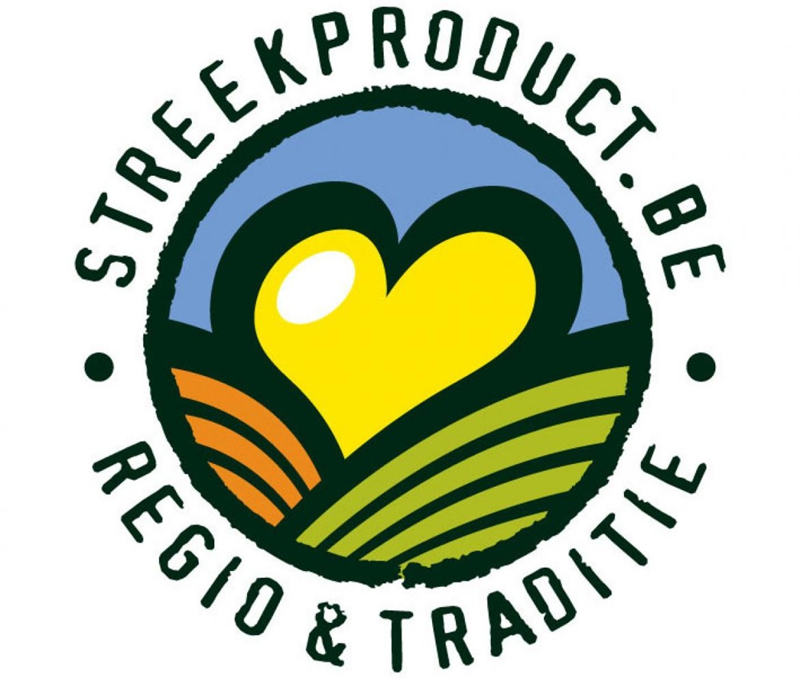
1 L
Karnemelkpap
Natuur, rijst
500 g
Karnedrink
1 L
Boomgaardvruchten, Frambozen, Limoen/cactus
Gepasteuriseerde melk
1 L
Chocomelk
500 ml – 1 L
Boter 
250 g

Binnenkort, terug te vinden in een trendy-nieuw jasje.
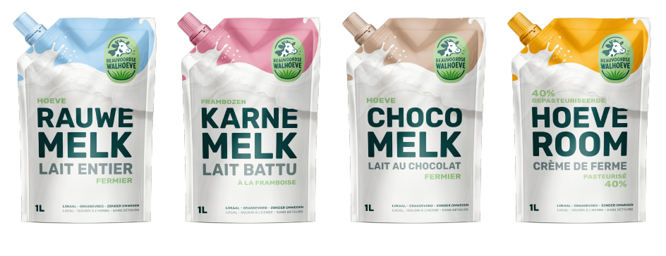
Desserts
Dessert assortiment:
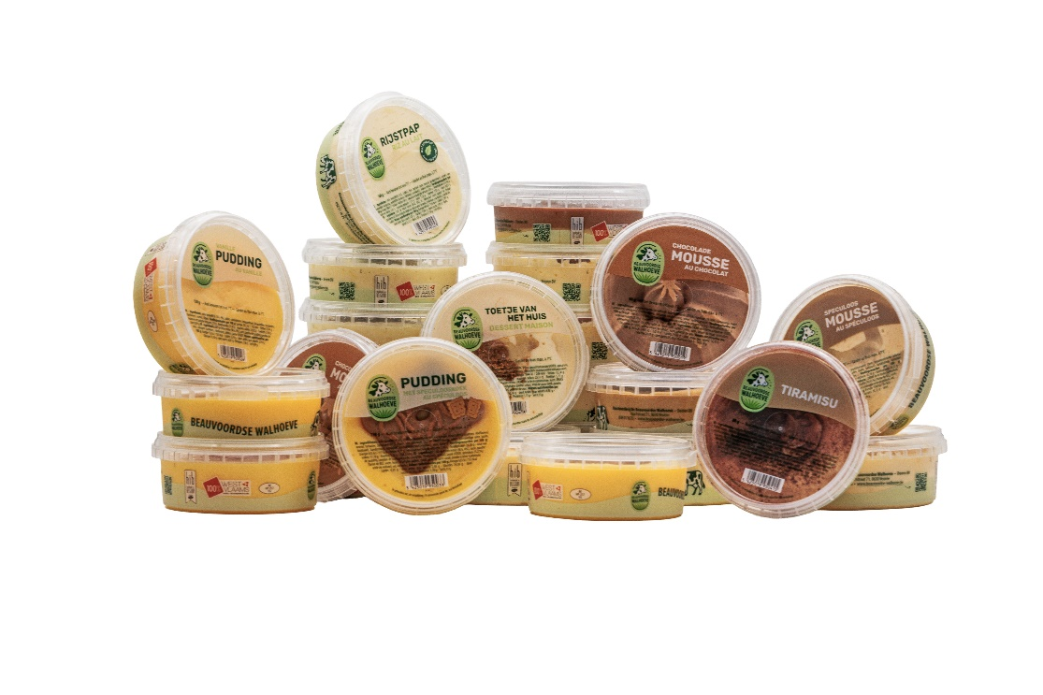

Chocomousse
80 g
Advocaatmousse
80 g
Mokkamousse
80 g
Speculaas mousse
80 g
Witte chocolademousse
80 g
Toetje van het huis
80 g
Tiramisu
80 g
Pudding vanille
150 g
Pudding vanille-chocolade
150 g
Pudding met speculaaskoek
150 g
Rijstpap
160 g
Chocopasta
250 g

Rijstpap met zoetstof
160 g
Chocomousse met zoetstof
80 g

Roomijs
Roomijs assortiment:

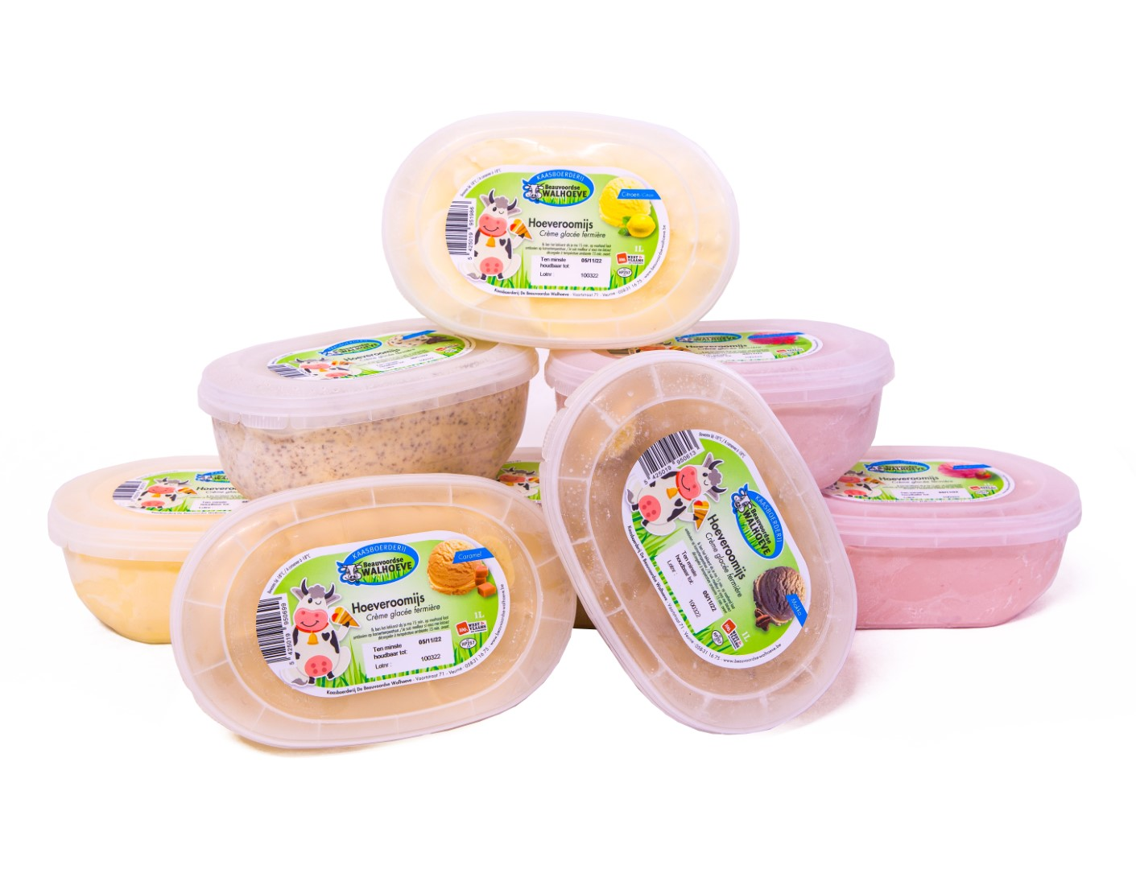

Vanille
150 ml – 1 L – 2,5 L - 5 L
Aardbei, Banaan, Caramel, Chocolade, Mokka, Speculoos, Stracciatella
150 ml – 1 L – 5 L
Citroen, Frambozen, Pistache
150 ml – 1 L
Roomijs met zoetstof
150 ml – 0,5L
Vanille, Mokka, Stracciatella

Primeur

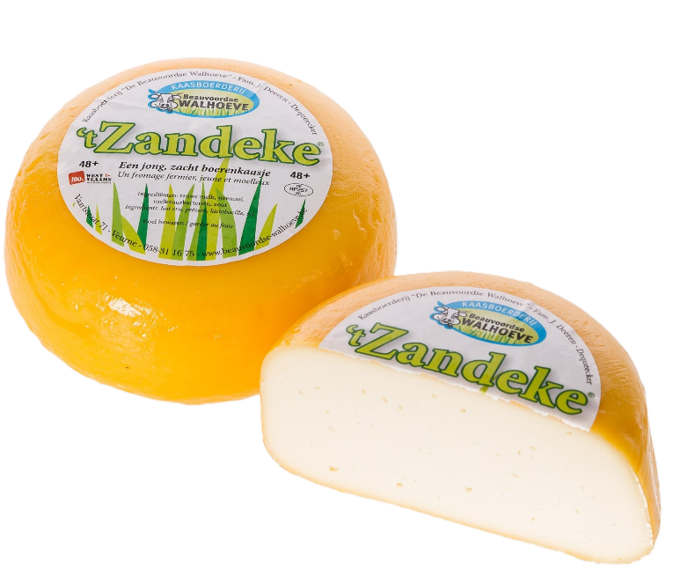
’t Zandeke
Jong Smeuïg boerenkaasje
+/- 0,800 g
’t Zandeke gerijpt
broodvorm – 4,5 kg
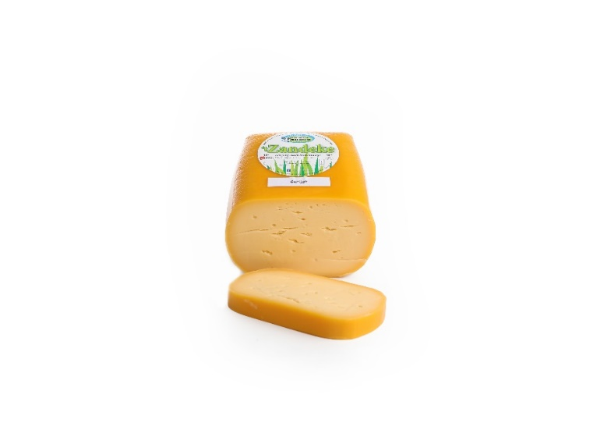

Boerenkazen
Boerenkaas assortiment:
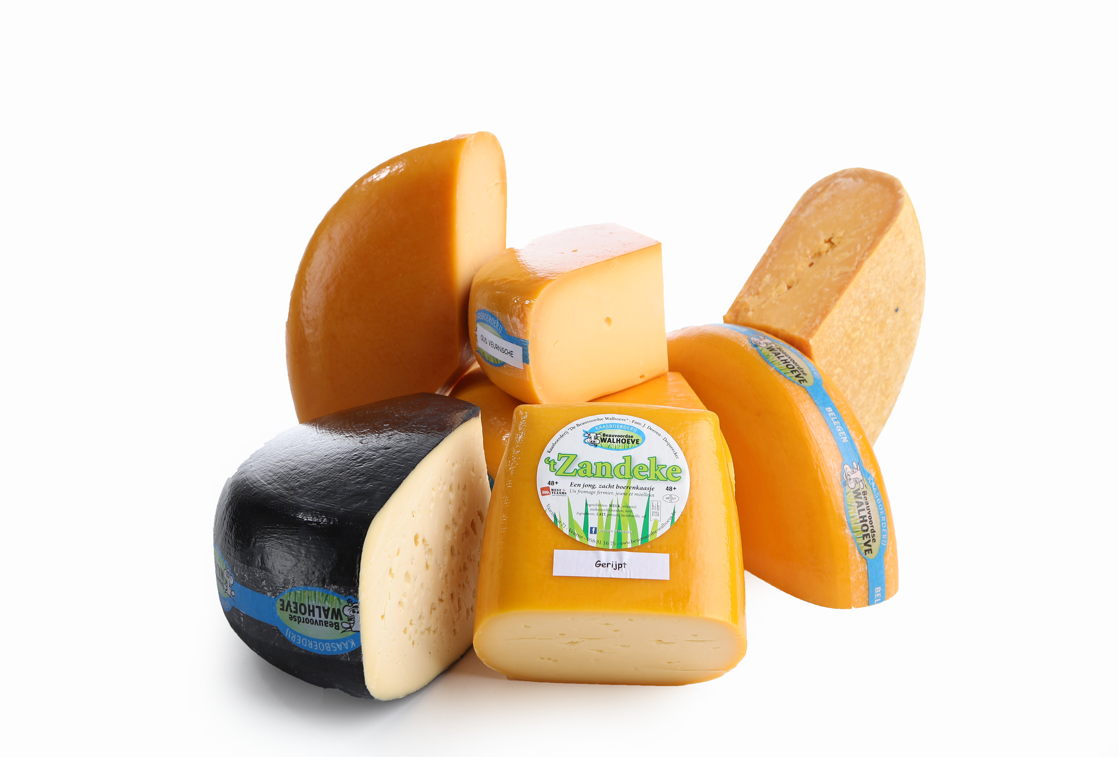
Type Gouda
1 bol – ½ bol – 1/3 bol
Walhoeve Jong
Walhoeve Jong Belegen
Walhoeve Belegen
Walhoeve Oud Veurnsche
Walhoeve Extra Belegen
Walhoeve Overjaars
Broodkaas
’t Zandeke gerijpt
broodvorm – 4,5 kg
Gatenkaas
Waldam
1 bol – ½ bol – 1/3 bol

Wist je dat de kaas ook kan versneden en verpakt worden op maat van jouw bedrijf ?

Wit Schimmelkazen
Wit schimmelkaas assortiment:
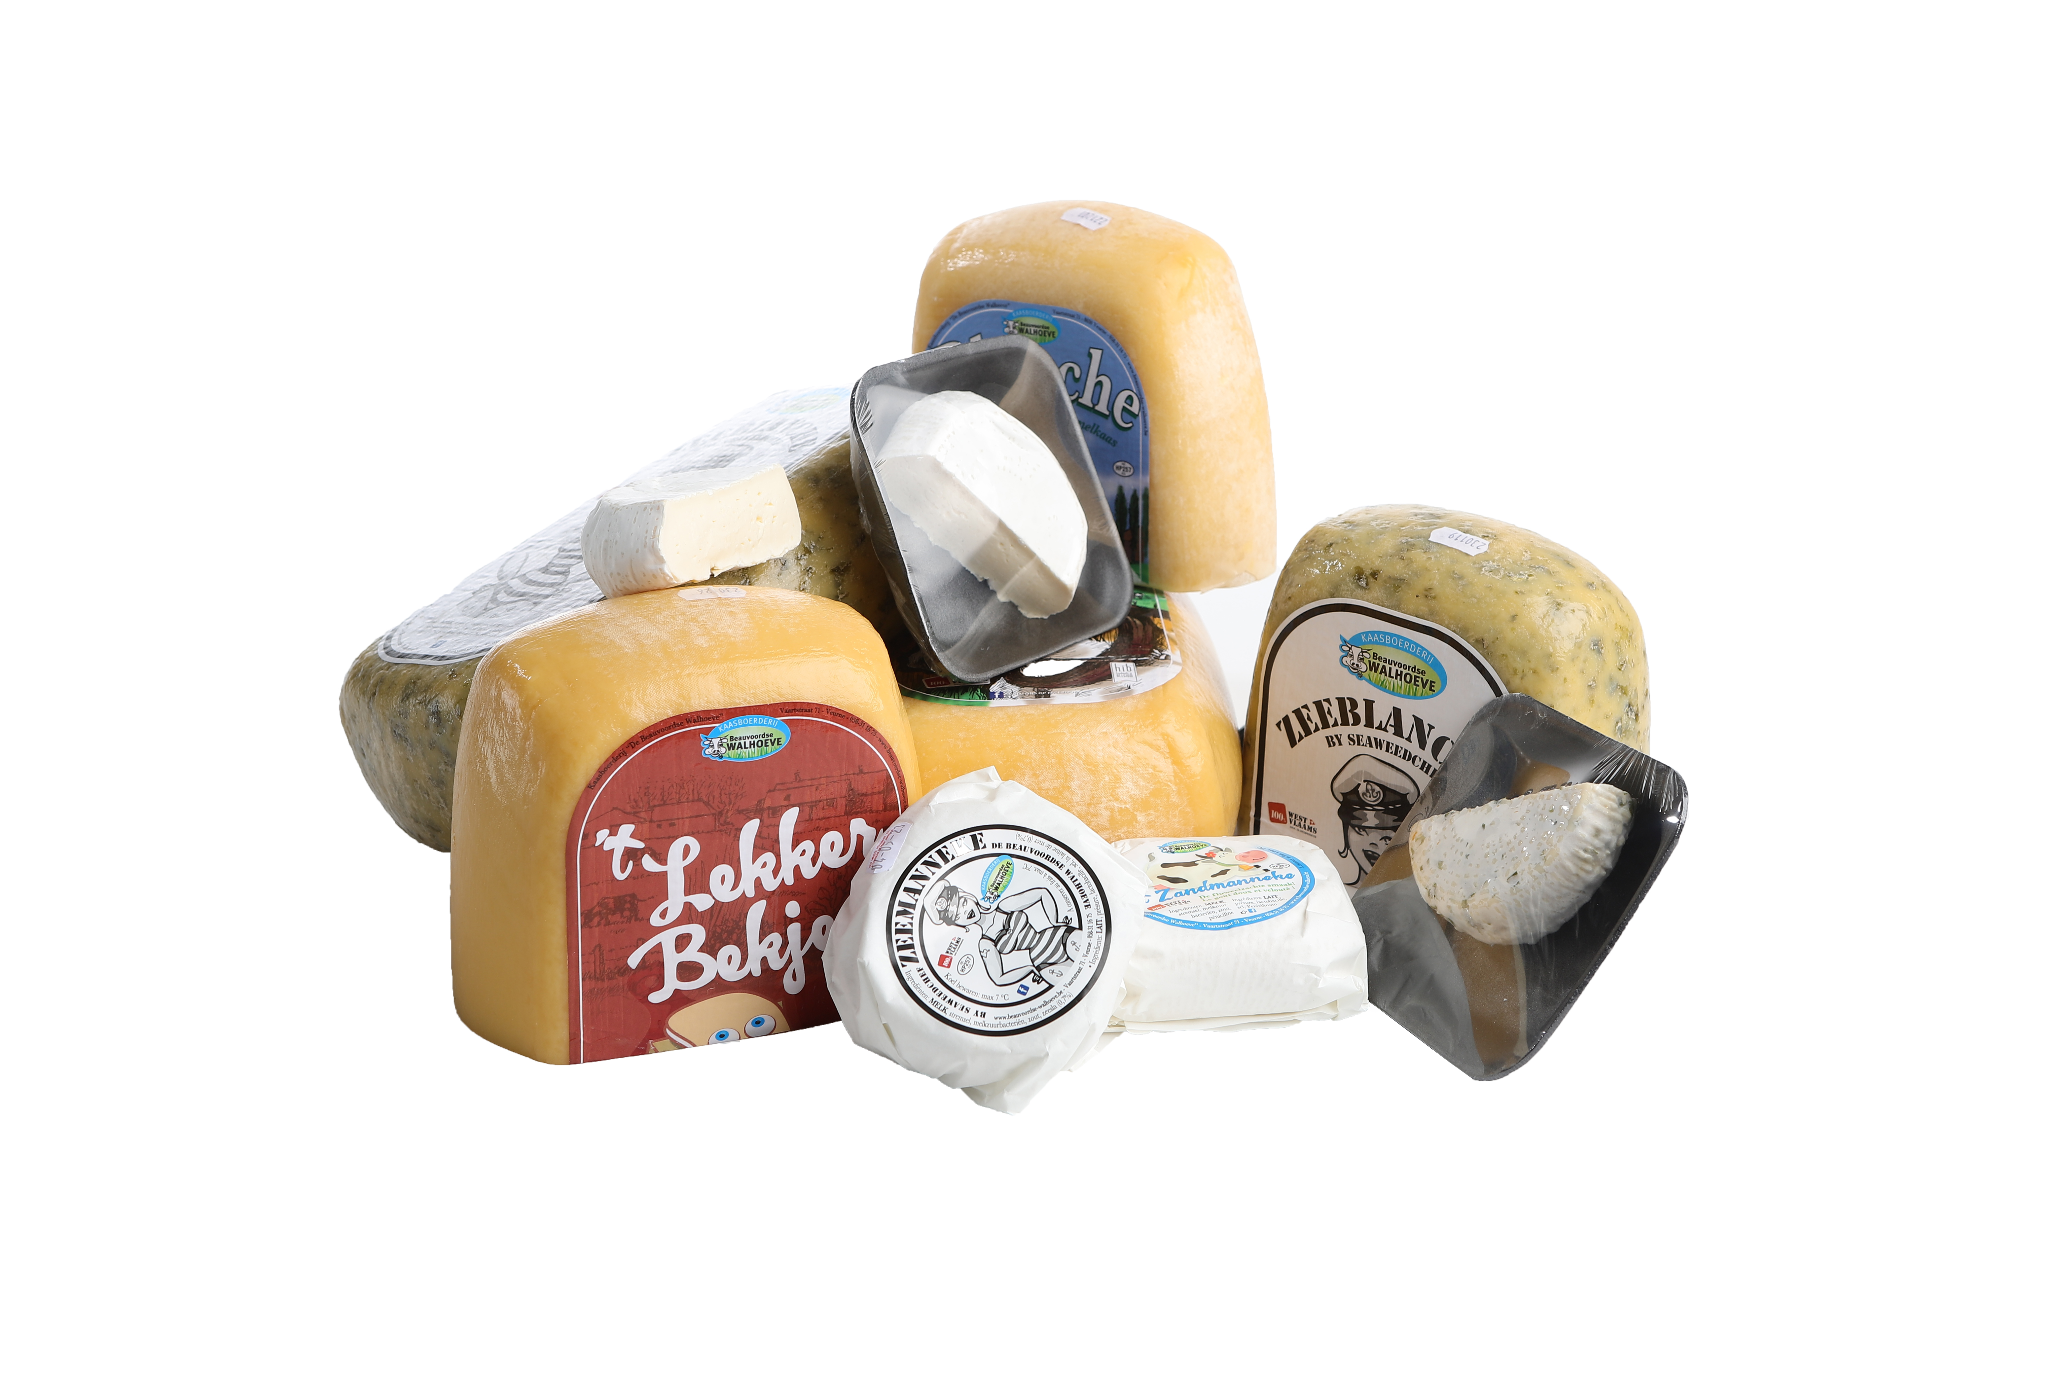
Blanche
Een zachte, romige kaas
broodvorm – 4,5 kg
’t Lekkerbekje
Een romige uitgesproken kaas
broodvorm – 4,5 kg
‘t Zandmanneke
Harmonie tussen Brie & Camembert
+/- 300 g
Zeeblanche i.s.m. by Studio Zeewier
Blanche met zeesla uit de Noordzee
broodvorm – 4,5 kg & +/-300 g
Zeemanneke i.s.m. by Studio Zeewier
Brie met zeesla uit de Noordzee
+/- 250 g

Wist je dat de kaas ook kan versneden en verpakt worden op maat van jouw bedrijf ?
Paterkazen
Paterkaas assortiment:

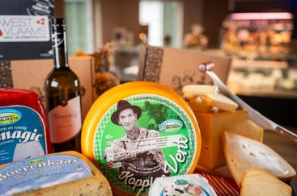

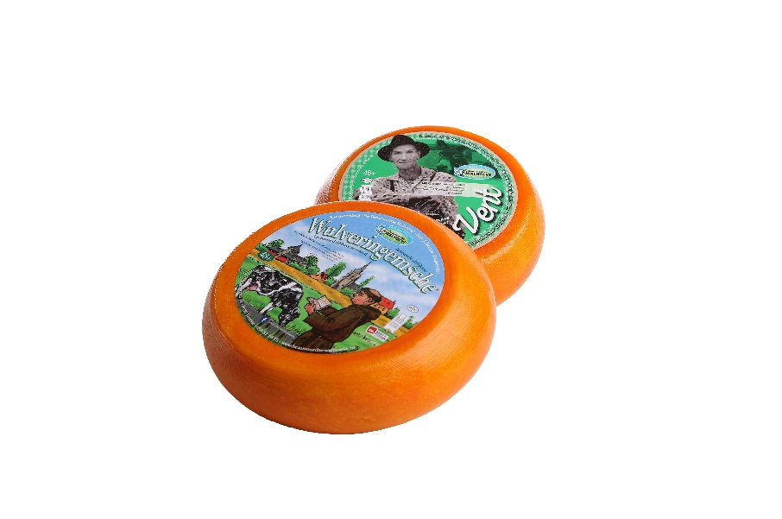
Koppige Vent
Extra pittige Paterkaas
bol - 2,5 kg
Wulveringemsche
Genoemd naar het dorpje Wulveringem
bol - 2,5 kg

Wist je dat de kaas ook kan versneden en verpakt worden op maat van jouw bedrijf ?

Bierkazen
Bierkaas assortiment:
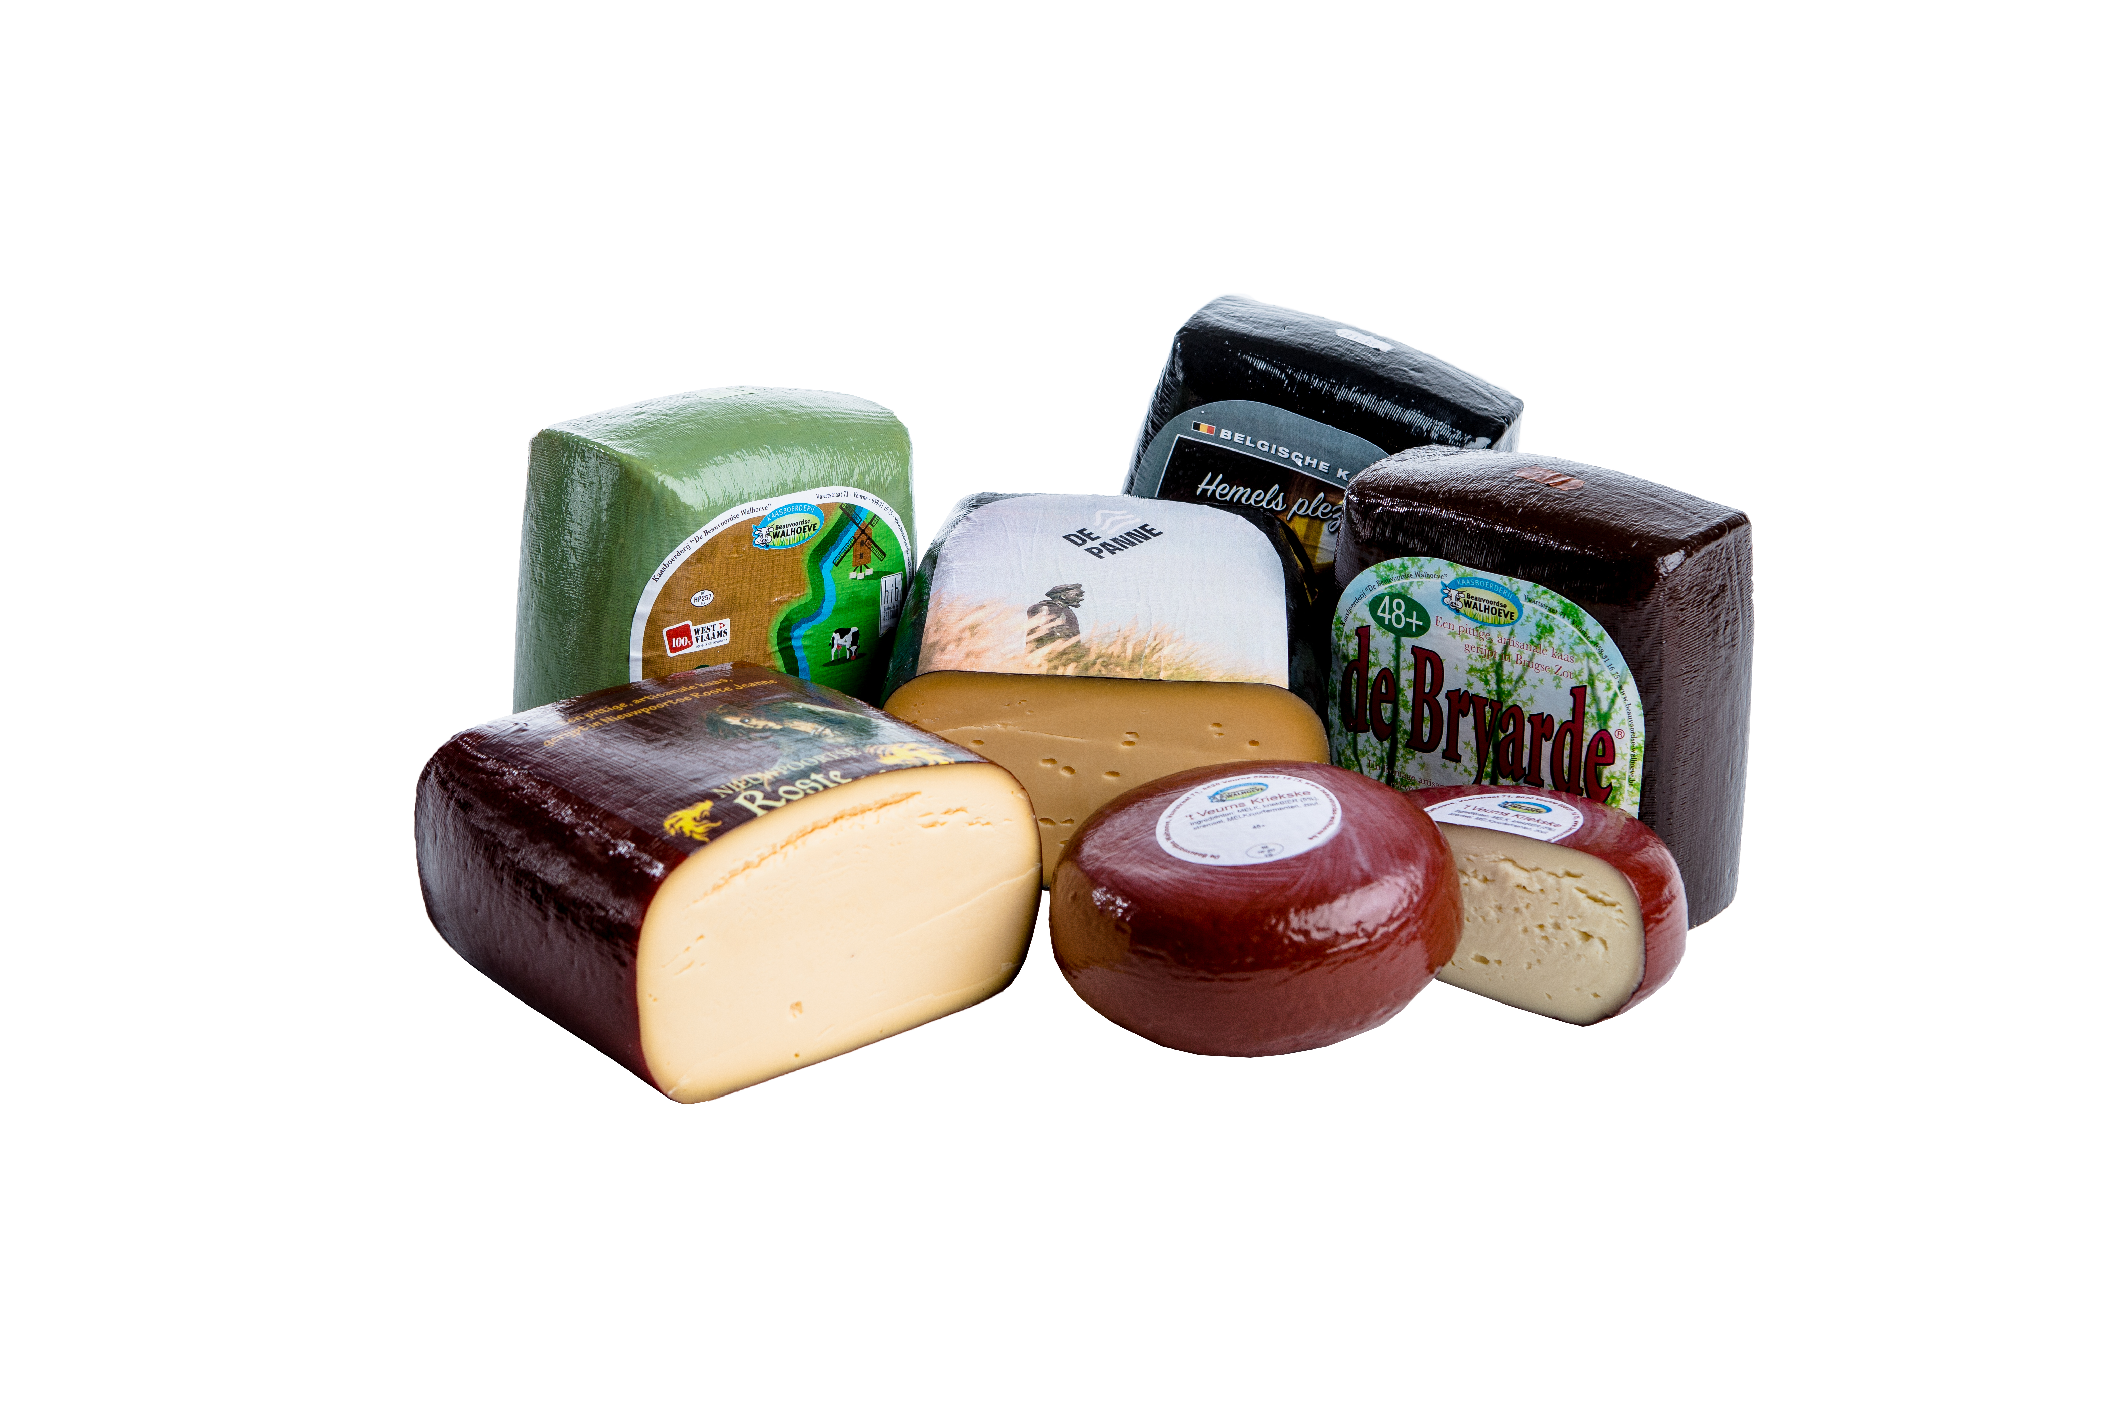

Kromme Gracht
Gerijpt in Hommelbier
broodvorm – 4,5 kg
Bryarde
Gerijpt in Brugse Zot bier
broodvorm – 4,5 kg
Pannekaas
Gerijpt in Pier Kloeffe bier
broodvorm – 4,5 kg
Roste Jeanne
Gerijpt in Roste Jeanne bier
broodvorm – 4,5 kg
’t Veurs Kriekske
Gerijpt in Kriekbier
bolletje – 800 g
Wist je dat de kaas ook kan versneden en verpakt worden op maat van jouw bedrijf ?
Wijnkazen
Wijnkaas assortiment:
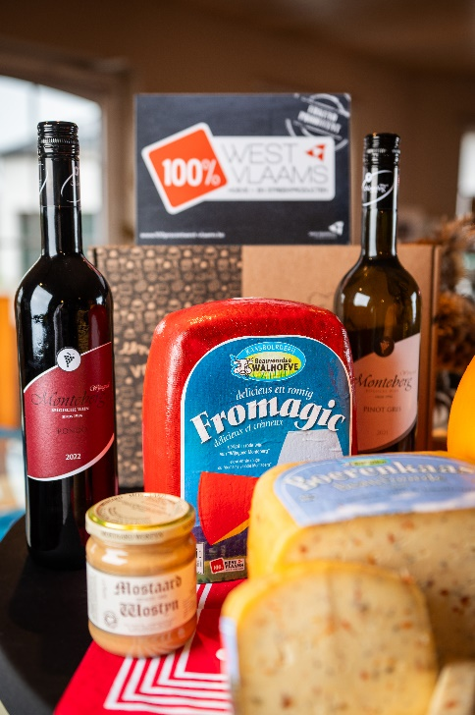
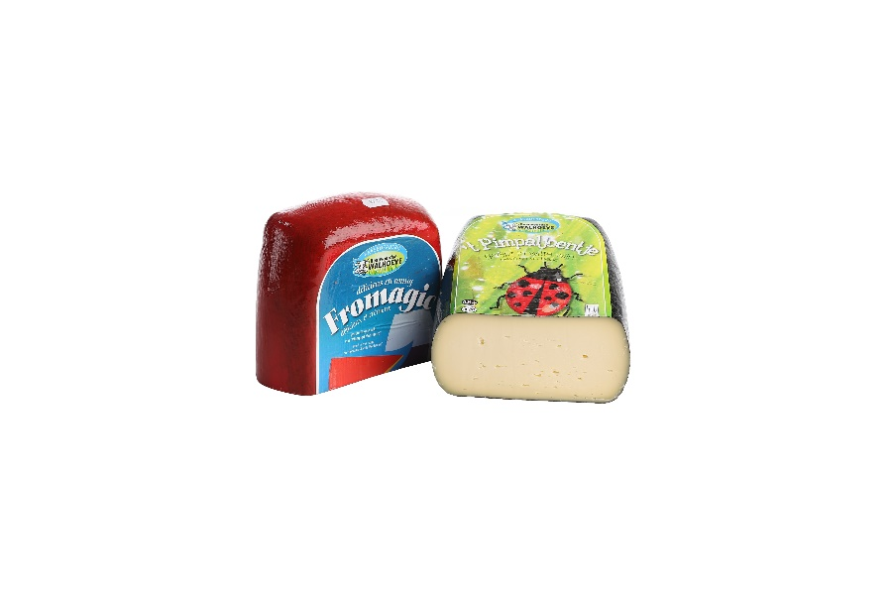
Fromagic
Gerijpt in rode wijn
broodvorm – 4,5 kg
Pimpaljoentje
Gerijpt in witte wijn
broodvorm – 4,5 kg
Wist je dat de kaas ook kan versneden en verpakt worden op maat van jouw bedrijf ?

Kruidenkazen
Kruidenkaas assortiment:
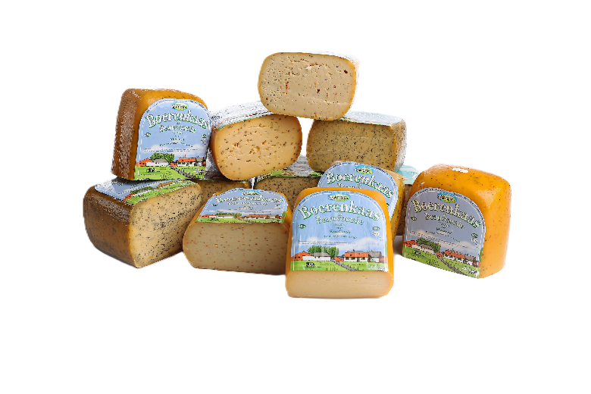

Anne-Marie Selderie
Lekker hartig
broodvorm – 4,5 kg
Vliegende Vlam
Chilipeper
broodvorm – 4,5 kg
Tuinkruiden
Bieslook en Peterselie
broodvorm – 4,5 kg
Tomaat, tijm & basilicum
broodvorm – 4,5 kg
Fenegriek
Notensmaak
broodvorm – 4,5 kg
Mosterd
broodvorm – 4,5 kg
Paprika & ui
broodvorm – 4,5 kg
Brandnetel
broodvorm – 4,5 kg
Pesto
broodvorm – 4,5 kg
Look
broodvorm – 4,5 kg
Honingklaver
Kruidige, nootachtige smaak
broodvorm – 4,5 kg
Komijn
broodvorm – 4,5 kg
Wist je dat de kaas ook kan versneden en verpakt worden op maat van jouw bedrijf ?

Kruidenkazen SEIZOENSGEBONDEN
Kruidenkaas assortiment:

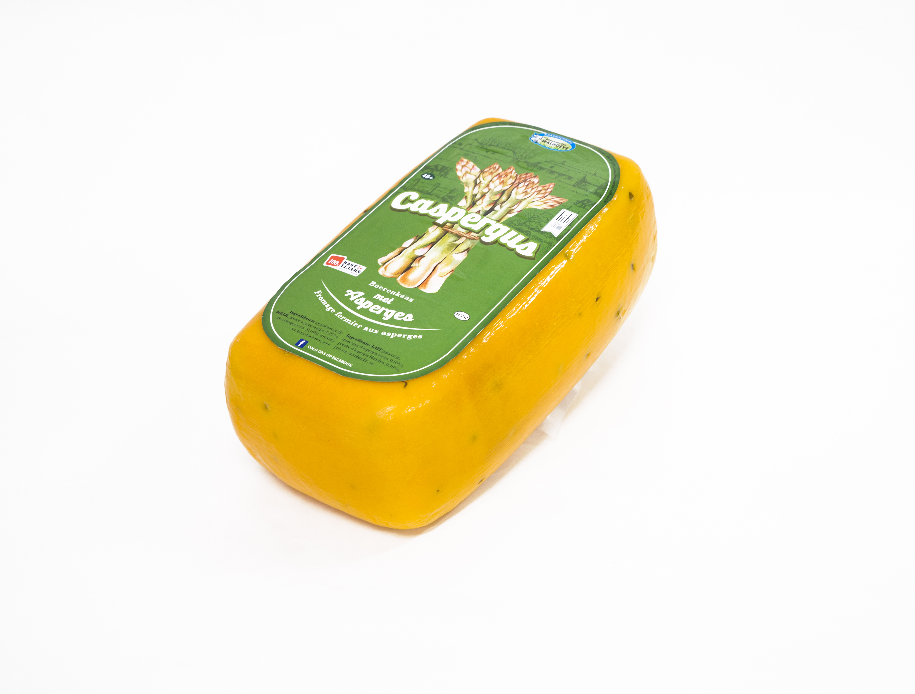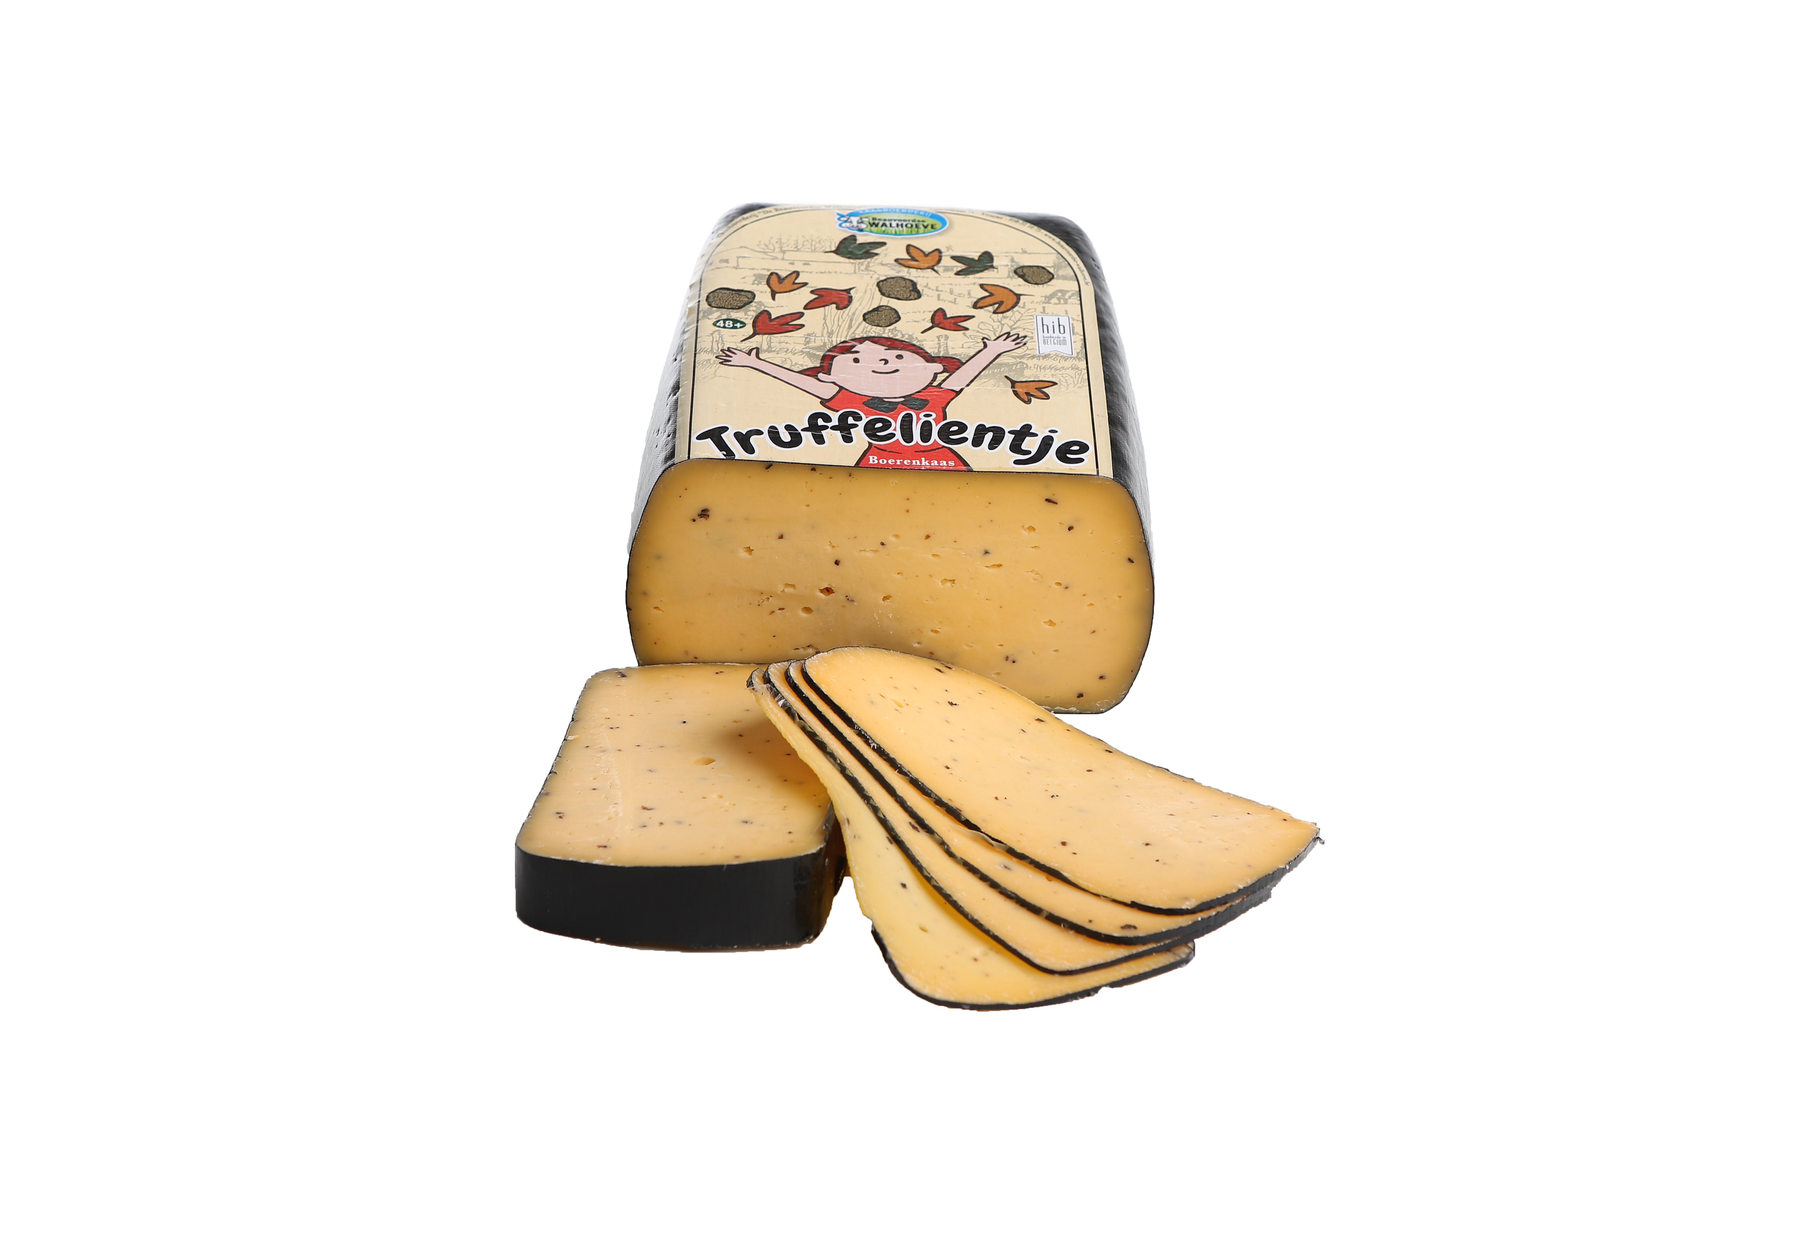
Caspergus
Groene asperges
broodvorm - 4,5 kg
Truffelientje
Zomertruffel
broodvorm - 4,5 kg
Wist je dat de kaas ook kan versneden en verpakt worden op maat van jouw bedrijf ?

Halfvette kazen
Halfvette kaas assortiment:
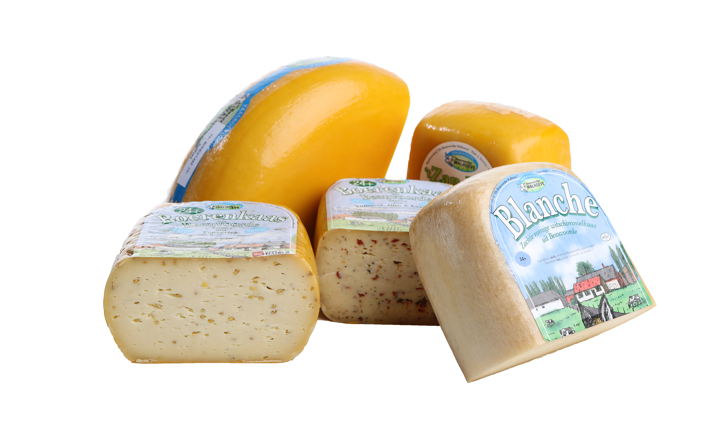
Type Gouda
Bonestaecke
Jong belegen
1 bol – ½ bol – 1/3 bol
Dieet natuur
Jong natuur
broodvorm – 3,8 kg
Fenegriek
Notensmaak
broodvorm – 3,8 kg
Tomaat, tijm & basilicum
broodvorm – 3,8 kg
Wist je dat de kaas ook kan versneden en verpakt worden op maat van jouw bedrijf ?

